AN4921-A Scheda creata il 7 ottobre 2022
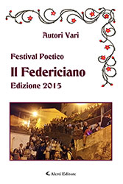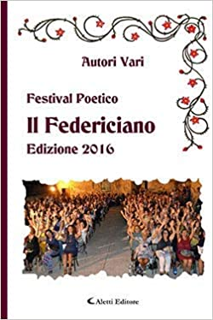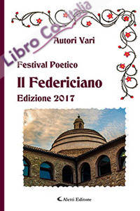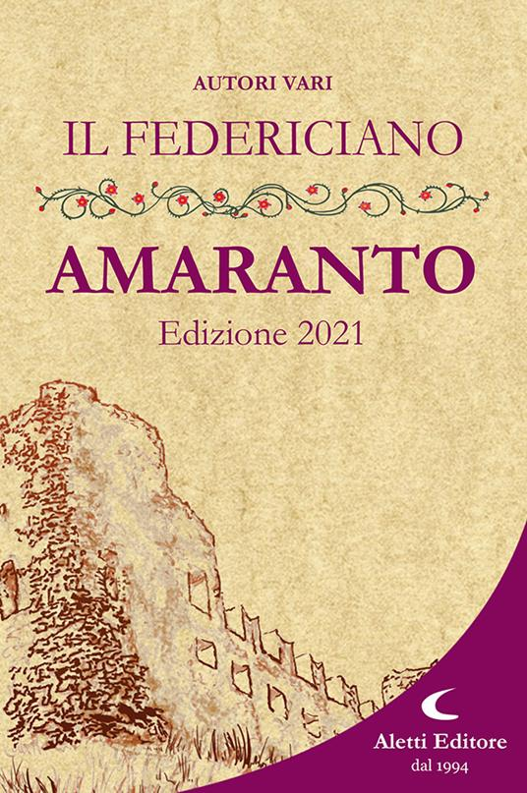
Descrizione storico-bibliografica
Il *Federiciano. Libro amaranto / Autori vari. – 2013-2014. - Villalba di Guidonia : Aletti, 2013-2014. – 2 volumi ; 21 cm. ((Annuale. - BVE0680574

Il *Federiciano. Amaranto / Autori vari. – 2015- . - Villalba di Guidonia : Aletti, 2015- . – volumi ; 21 cm. ((Annuale. - Dal 2015 al 2017 in copertina: Festival poetico. - BVE0891869

Fanno parte di: *Orizzonti
Soggetto: Poesia italiana - Sec. 21. – Periodici
Classe: D851.9205

Informazioni storico-bibliografiche
Il Federiciano Edizione 2015 - amaranto
Mi estinguo nella parola Il Federiciano VII: Concorso di Poesia, Festival Artistico Letterario, raduno Poetico. La riconferma della vocazione originaria: la Poesia. di Giuseppe Aletti La poesia è un manoscritto deposto nel cavo di un albero. (Czesław Miłosz)
Si è concluso con grande successo di pubblico e di critica Il Festival Il Federiciano, che ha registrato la presenza di oltre 15.000 persone agli eventi previsti in cartellone durante i nove giorni di svolgimento. In questa edizione si sono susseguiti autori provenienti da tutta Italia, alcuni anche dall’estero, che hanno declamato i loro versi a una vasta platea, durante i giorni di premiazione del concorso, le estemporanee di poesie, sulle rive dello Jonio. Abbiamo declinato la poesia in molteplici espressioni artistiche, con ospiti di valore internazionale: Mogol, il regista Pupi Avati, Alessandro Quasimodo, Emanuela Aureli, il pianista Claudio Cojaniz, Omar Pedrini, il regista e produttore Giovanni Scarfò che ha realizzato un film sul poeta americano Gregory Corso, il bluesman Paolo Bonfanti, Laura Valente, che ha scelto Il Federiciano per la sua prima uscita pubblica dopo la scomparsa del cantautore Mango, e il suggestivo spettacolo teatrale Canto di un poeta che se ne muore. E poi ancora Il Paese della Poesia in Festa, il seminario sul Premio Nobel Salvatore Quasimodo “Operaio di sogni” e su Maria Cumani Quasimodo “Lontana da gesti inutili”, lo svelamento di quattro nuove stele poetiche con testi di Pupi Avati, Mango, e i due vincitori del concorso Giuseppe Minniti e Daniela Ferraro, che hanno arricchito il percorso in versi del borgo medioevale di Rocca Imperiale, Il Paese della Poesia. Da questa edizione abbiamo istituito un’onorificenza “Custode del Paese della Poesia” per gli autori o le personalità della società civile, che negli anni si sono prodigati nel sostenere e diffondere Il Federiciano e Il Paese della Poesia. E i primi custodi sono: tra gli autori Nicola Ranù, Umberto Donato Di Pietro e Benedetta Caterina, i giornalisti Franco Lofrano, e Franco Maurella, Vito Napoli come social media partner (Calabria Meravigliosa), e il Sindaco Giovanna Panarace in rappresentanza del Comune di Canna. Tutto questo è stato possibile grazie al sostegno del Comune di Rocca Imperiale guidato dal Sindaco Giuseppe Ranù, e della Regione Calabria. Il Federiciano è il più importante concorso di poesia inedita per numero di iscritti in Italia, anche quest’anno abbiamo superato i 2.300 autori partecipanti da tutte e cinque i continenti, e le pagine che seguono raccolgono gli autori più rappresentativi di questa edizione. Abbiamo deciso di inserire per la prima volta delle immagini del festival poiché la processione laica che si svolge ogni anno per lo svelamento delle nuove stele poetiche - in assoluto il momento più emozionante - non si può scindere dagli eventi che si susseguono nei nove giorni del Federiciano.
Ho avuto l’onore di introdurre tutti i volumi che si sono susseguiti dal 2009, anno di fondazione del Festival e del Paese della Poesia, e per questa edizione ho deciso di soffermarmi maggiormente sull’aspetto cronachistico, vista la quantità di contenuti che questa manifestazione fa emergere di anno in anno. Gli autori non smettono mai di sorprendermi durante il festival, con la loro umanità, con la loro voglia di condividere esperienze e versi, hanno creato una comunità forte che accoglie i nuovi che si aggiungono di anno in anno. Come faceva notare Tania di Malta, che da anni frequenta assiduamente Il Federiciano, tra gli autori non c’è competizione durante lo svolgimento degli eventi in programma, ed è con questo stesso spirito che bisogna inoltrarsi all’interno di queste pagine: cercare conforto dalla lettura dei poeti presenti. Probabilmente “L’amicizia nasce nel momento in cui una persona dice ad un’altra: «Cosa? Anche tu? Credevo di essere l’unica». (C.S. Lewis)”. Riconosciamoci in queste pagine come fratelli, che eleggono l’espressione in versi come autenticità del vivere e dell’esistenza: “Il primo poeta deve aver sofferto intensamente quando gli abitatori delle caverne si mettevano a ridere delle sue folli parole” (Khalil Gibran).
“Il Paese della Poesia siamo noi, tutti insieme, che crediamo in questo sogno diventato realtà. Noi, che facciamo uscire la scritta parola dalle fredde pareti accademiche, dal consueto spazio d’azione congiunto alla pubblicazione cartacea, per incidere apertamente sul piano sociale, urbanistico e architettonico di una intera comunità. Noi, che creiamo un’antologia a cielo aperto, dove le poesie si leggono sui muri, per le strade e le piazze intitolate ai poeti. Il Paese della Poesia, che si raduna a Rocca Imperiale, è un cenacolo, una comunità di autori e amanti del verso, che rinnova la propria vocazione poetica nei giorni del Festival Il Federiciano, e la condivide con gli altri partecipanti, giunti da tutta Italia, in nome di una passione comune: la poesia. Chi arriva con questa predisposizione d’animo, ritorna a casa accresciuto da questa esperienza, con un bagaglio di nuove conoscenze, alcune delle quali diventano veri e propri sodalizi che durano nel tempo. http://www.alettieditore.it/orizzonti/2016/federiciano2016amaranto.html

«La dodicesima edizione del Premio Internazionale di Poesia Inedita Il Federiciano sarà ricordata come quella della pandemia, senza l'omonimo festival, senza raduni poetici, senza i tramonti sul mar Jonio, le feritoie del castello Svevo, gli abbracci, i sorrisi dei poeti, il tempo sospeso del Paese della Poesia. Ma sarà anche ricordata come l'edizione in cui abbiamo compreso insieme la rilevanza indispensabile di questa utopia ideale e reale allo stesso tempo, che ci ha spinti a utilizzare i versi come arredo urbano, a dare una dimora alla poesia, e a riconoscere il perimetro di un luogo come il rifugio che ci attende fedele.» (dalla prefazione di Giuseppe Aletti). «Per me, la poesia di oggi ha una missione di salvaguardare l'umanità e non condividere o trasmettere l'ansia e il nervosismo. Purtroppo molta poesia dei nostri tempi ha spazzato via la spiritualità umana, è diventata trend ed è molto di moda. Però la moda passa, e passa il podio sulla quale oggi è stata messa; la poesia, invece, appartiene all'Eternità.» (dalla prefazione di Dato Magradze). «In questi tempi incerti la poesia è rimasta uno dei pochi baluardi di umanità, di incontro di culture diverse, di fratellanza e di tolleranza, fa radunare attorno alle pagine di un libro, o attorno alle parole di una poesia, persone diverse, con sensibilità e storie differenti, e tutte possono coesistere senza dover cambiare la propria natura. È quello che avverrà con le poesie di questo libro e con le poesie che saranno aggiunte nel Paese della Poesia: ogni testo un'esperienza unica che può stare vicina ad altre esperienze irripetibili.» (dalla prefazione di Reddad Cherrati) https://www.ibs.it/federiciano-2021-libro-amaranto-libro-vari/e/9788859172710?lgw_code=1122-B9788859172710&gclid=Cj0KCQjwnP-ZBhDiARIsAH3FSRd-lna_x99akvH04QmGV8XTnofQu1Ix0eAhwV40TMeL7ZucpP6PHlsaAsJYEALw_wcB

